**Эффективность политичекой власти Китая**

Обощнённая информация о Китае

Китай расположен в Восточной Азии. С востока омывается водами западных морей Тихого океана.

1,393 миллиарда на 2018 год

Площадь 9 597 000 км²

В силу того что Китай очень большая держава, с большим населением и не менее большой площадью он включает в себя большое количесвтво языков

Китайский язык, Тибетский, Монгольский, Чжуанский.

Кстати в Гонконге официальными языками являются английский и китайский.

Некоторые китайцы (ханьцы) являются приверженцами христианства или буддизма, но большинство верующих исповедуют традиционную китайскую религию — даосизм. В Китае распространён синкретизм: традиционно в китайской религии и философии сплетаются конфуцианство, даосизм и буддизм.

**Си Цзиньпин**

=========================================

1. Демографическая ситуация

Политика одного ребёнка на одну семью (или «одна семья — один ребёнок») —[демографическая политика](https://ru.wikipedia.org/wiki/Демографическая_политика) [Китая](https://ru.wikipedia.org/wiki/Китай), проводившаяся в 1979—2015 годах. Китай законодательно ограничил размер семьи в [1970-е годы](https://ru.wikipedia.org/wiki/1970-е_годы), когда на государственном уровне было признано, что огромное количество людей перегружает земельные, водные и энергетические ресурсы страны. К 2000-м годам среднее количество детей, рождённых одной женщиной в течение жизни, в Китае снизилось с 6 до 1,6.

Рождаемость: в среднем 49 135 ребёнка в день (2 047.29 в час)

Смертность: в среднем 27 653 человека в день (1 152.22 в час)

Миграционный прирост населения: в среднем -1 068 человек в день (-44.51 в час)

Депопуляция

Депопуля́ция — стабильное (то есть не вызванное разовыми чрезвычайными обстоятельствами) сокращение численности населения населённого пункта, региона, страны по причине суженного воспроизводства

В Китае депопуляции нет (рождаемость выше смертности)

- Продолжительности жизни 76,47 года

2. Уровень материального благополоучия

Средняя зарплата в Китае в 2019 году равняется сумме 750 долларов. Ежегодно этот показатель возрастает примерно на 50 -70 долларов.

Cambridge University Press указывает на следующую статистику, собранную Китайским народным университетом: средняя пенсия — 1080 юаней (примерно десять тысяч 16 рублей), средняя пенсия на селе — 265 юаней (примерно 2457 рублей),средняя пенсия городского "бюджетника" с городской пропиской

Мировой рейтинг уровня жизни

|  |  |  |
| --- | --- | --- |
| 60 | [**Китай**](https://gtmarket.ru/countries/china) | 6.083 |

3. Уровень физической белопасти грждан

# Китай занимает одну из самых низких позиций по уровню убийств в мире

Уровень убийств в Китае в 2014 году составил 0,7 на 100,000 жителей, что является лучшим показателем, чем в таких развитых странах, как США, Великобритания или Франция

На сегодняшний день в Китае расположено множество заводов и фабрик. Соответственно в Китае всё не очень с экологией

4. Уровень налогов, доля страны в мировое ввп, ввп на душу

- Индекс легкости ведения бизнеса

Китай занимает 31 позицию в рейтинге легкости ведения бизнеса

|  |  |  |  |
| --- | --- | --- | --- |
| [Китай](https://ru.wikipedia.org/wiki/Китай) | 77,90 | +0,83 | 31 |

И рейтинг его составляет 77

- Индекс экономической свободы

Китай отностится к категории “В основном свободных” стран, занимая 10 место в рейтинге и имея 77 очков, когда чтобы быть полностью свободной страной нужно 80 очков.

5. Велечина управления аппарата, уроверь коррупции

- Индеск по восприятию коррупции!!!

И́ндекс восприя́тия корру́пции - показатель с целью отражения оценки уровня восприятия [коррупции](https://ru.wikipedia.org/wiki/Коррупция) аналитиками и [предпринимателями](https://ru.wikipedia.org/wiki/Предприниматель) по стобалльной шкале.

|  |  |  |
| --- | --- | --- |
| 86 | [Китай](https://ru.wikipedia.org/wiki/Китай) | 39 |

|  |  |  |
| --- | --- | --- |
| 136 | [Россия](https://ru.wikipedia.org/wiki/Россия) | 29 |

Китай находится на 86 месте. Рейтинг идёт от нуля до ста процентов по её отстутсвию коррупции

В китае этот показатель равен 39

6. Уроверь образованности общества

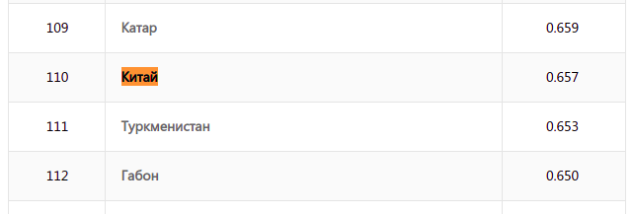

Индекс уровня образования китая 0.657

Занимает 110 место вреди всех стран

Китае около 1 146 734 939 человек старше 15 лет могут читать и писать на каком- либо языке. Это составляет 96.36% от общего числа взрослого населения. Под взрослым населением в данном случае подразумеваются все люди старше 15 лет. Соответственно, около 43 293 588 человек все ещё остаются безграмотными.

Уровень грамотности среди мужского взрослого населения составляет 98.17% (596 141 326 человек).  
11 125 121 человек - безграмотны.  
Уровень грамотности среди женского взрослого населения составляет 94.48% (550 593 613 человек).  
32 168 467 человек - безграмотны.

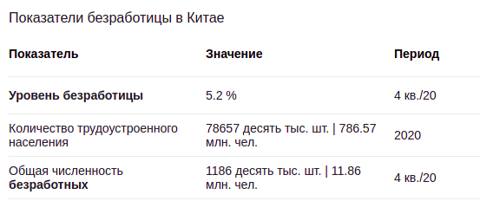

8. Уровень безработицы

Размер пособия устанавливается между минимальной заработной платы и прожиточного минимума учетом отдельных провинций, автономных районов и муниципалитетов. Как правило, размер минимальной заработной платы для этой области. В Пекине, то есть 1160 юаней в месяц.